**Московский государственный технический**

**университет им. Н.Э. Баумана**

Факультет «Информатика и системы управления»

Кафедра ИУ5 «Системы обработки информации и управления»

Курс «Базовые компоненты интернет технологий»

Отчет по лабораторной работе №2

«Классы»

|  |  |  |
| --- | --- | --- |
| Выполнил: |  | Проверил: |
| студент группы ИУ5-32Б |  | преподаватель каф. ИУ5 |
| Бабин Артём |  | Гапанюк Ю.Е. |
| Подпись и дата: |  | Подпись и дата: |

Москва, 2020 г.

**Условие задания:**

Разработать программу, реализующую работу с классами.

1. Программа должна быть разработана в виде консольного приложения на языке C#.
2. Абстрактный класс «Геометрическая фигура» содержит виртуальный метод для вычисления площади фигуры.
3. Класс «Прямоугольник» наследуется от «Геометрическая фигура». Ширина и высота объявляются как свойства (property). Класс должен содержать конструктор по параметрам «ширина» и «высота».
4. Класс «Квадрат» наследуется от «Прямоугольник». Класс должен содержать конструктор по длине стороны.
5. Класс «Круг» наследуется от «Геометрическая фигура». Радиус объявляется как свойство (property). Класс должен содержать конструктор по параметру «радиус».
6. Для классов «Прямоугольник», «Квадрат», «Круг» переопределить виртуальный метод Object.ToString(), который возвращает в виде строки основные параметры фигуры и ее площадь.
7. Разработать интерфейс IPrint. Интерфейс содержит метод Print(), который не принимает параметров и возвращает void. Для классов «Прямоугольник», «Квадрат», «Круг» реализовать наследование от интерфейса IPrint. Переопределяемый метод Print() выводит на консоль информацию, возвращаемую переопределенным методом ToString().

**Диаграмма классов:**

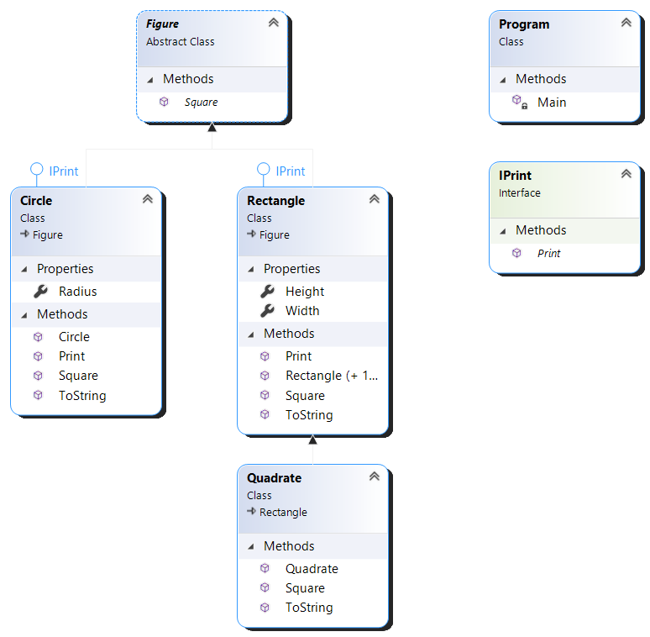

**Текст программы:**

**Program.cs:**

using System;

namespace BKIT_LAB2

{

class Program

{

static void Main(string[] args)

{

Rectangle rect = new Rectangle(5, 7);

Quadrate quad = new Quadrate(4);

Circle circ = new Circle(3);

rect.Print();

quad.Print();

circ.Print();

Console.ReadKey();

}

}

}

**Figures.cs:**

using System;

namespace BKIT_LAB2

{

interface IPrint

{

void Print();

}

public abstract class Figure

{

public abstract double Square();

}

class Rectangle : Figure, IPrint

{

public double Width { get; set; }

public double Height { get; set; }

public Rectangle(double _width, double _height)

{

Width = _width;

Height = _height;

}

protected Rectangle(double _width)

{

Width = _width;

}

public override double Square()

{

return Width * Height;

}

public override string ToString()

{

return "Rectangle {width: " + Width + ", height: " + Height + ", square: " + Square() + "}";

}

public void Print()

{

Console.WriteLine(ToString());

}

}

class Quadrate : Rectangle

{

public Quadrate(double _width) : base(_width) { }

public override string ToString()

{

return "Quadrate {width: " + Width + ", square: " + Square() + "}";

}

public override double Square()

{

return Width * Width;

}

}

class Circle : Figure, IPrint

{

public double Radius { get; set; }

public Circle(double _radius)

{

Radius = _radius;

}

public override double Square()

{

return Math.PI * Radius * Radius;

}

public override string ToString()

{

return "Circle {radius: " + Radius + ", square: " + Square() + "}";

}

public void Print()

{

Console.WriteLine(ToString());

}

}

}

**Примеры выполнения программы:**

|  |  |
| --- | --- |
| *Пример* | *Вывод программы* |
| 1 |  |